深铁置业2022年拟销售项目
模型设计及制作安装服务模型设计及材质要求

一、深铁珑境展厅——大湾区模型设计及材质要求
异形LED屏+大湾区沙盘组合，展示大湾区轨道交通建设情况及未来规划情况，整体水面采用led屏幕播放水动画，水面中心形成画中画，对项目进行整体脉络分析（大湾区轨道发展历程、湾区赋能、经济与民生价值、配套价值、服务价值）。
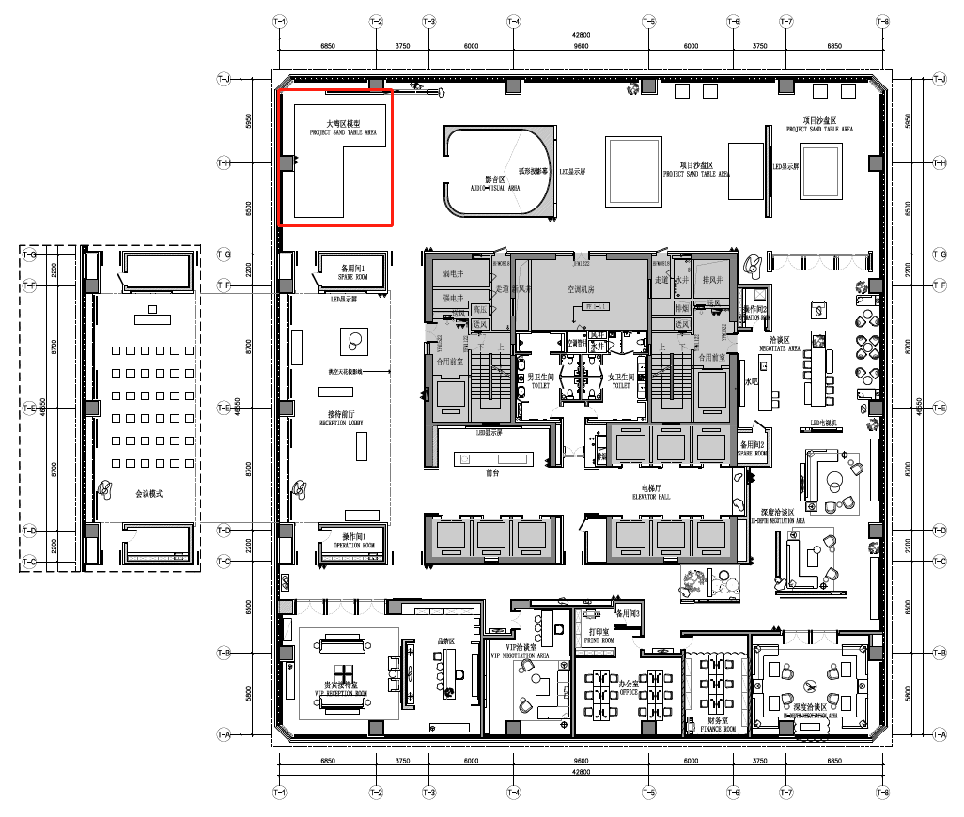
（展厅平面图）
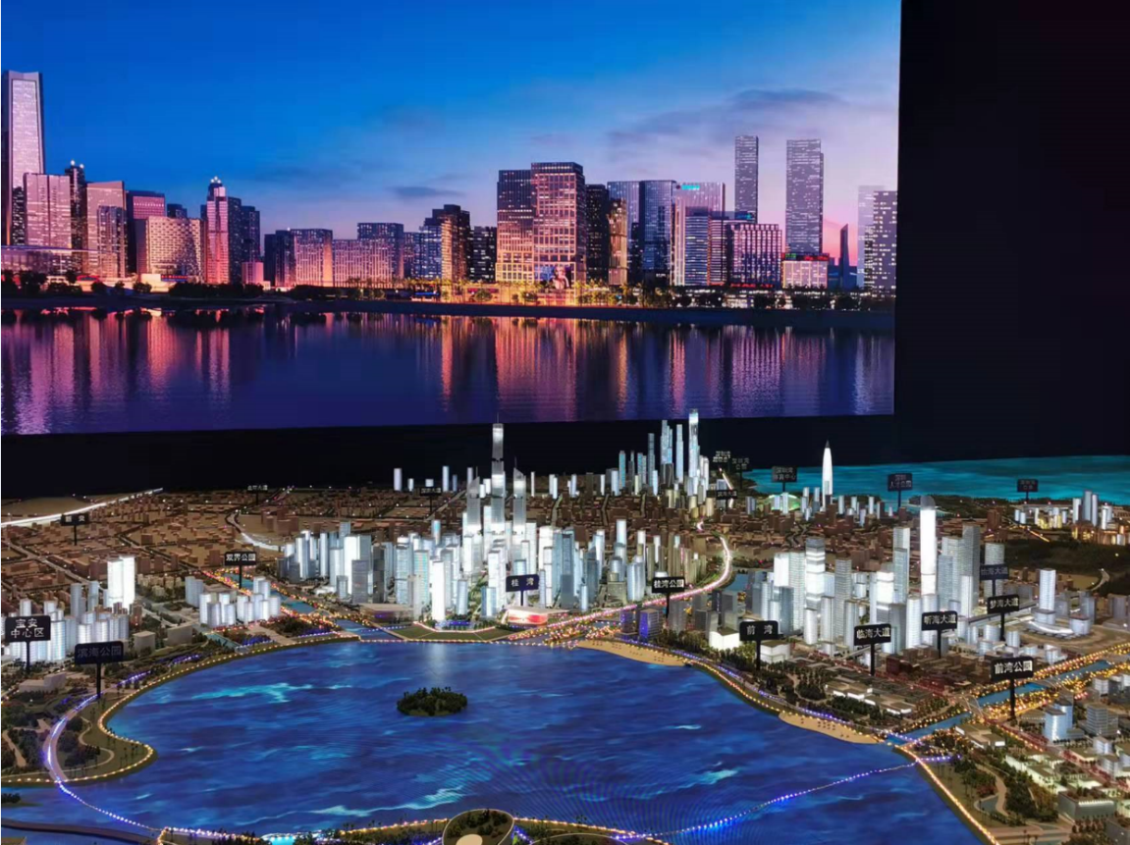
（模型示意图）

- 深铁懿府三期设计及材质要求
为体现深铁懿府三期大户型的豪宅品质，建议本体模型
- 本体模型整体要求：
（1）建筑及园林景观全写实制作，充分突出其丰富的设计内涵，颜色逼真表达，做到色彩高雅，层次分明，整体和谐；
（2）建筑及园林景观根据比例进行合理拉伸，突出项目的园林层次感及项目整体体量；
（3）能体现项目的气势与品质；
（4）能体现便利的周边交通路网；
（5）具有灯控系统（含IPAD控制系统），分区灯光控制，重点烘托项目的建筑和景观。
（6）做工：材质要有档次感，要求精致具有艺术美感，细节质感考究。
（7）沙盘底盘需采用拉丝不锈钢包边色彩参考售楼处装饰颜色。
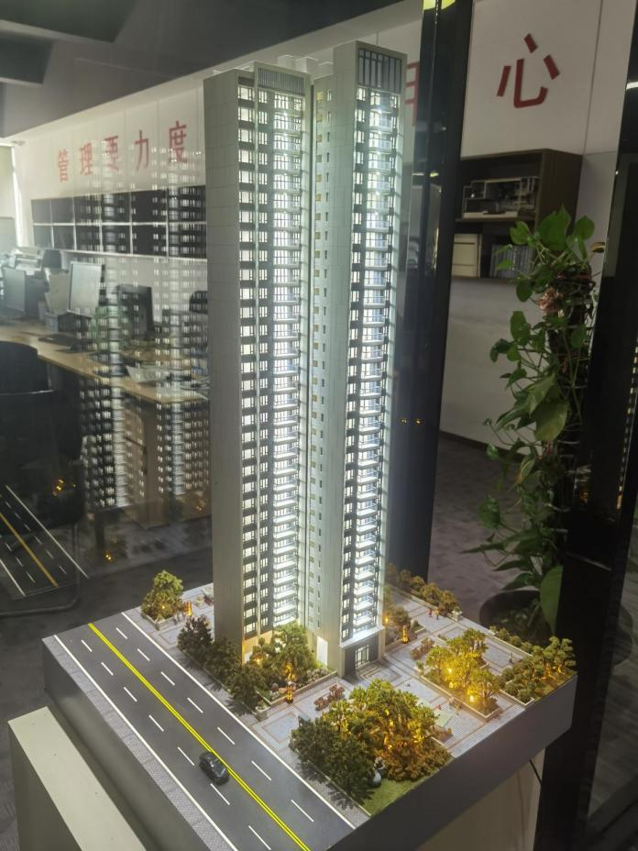
- 本体模型景观部分要求：
（1）整体效果：根据项目设计风格，充分理解建筑师设计意图，采用优质物料，以丰富的细节表现出环境设计的优美。
（2）河流水系：采用模型专用水纹玻璃喷绘出湖蓝色，并用进口HB模型塑造动感逼真的水纹效果，安装泳池水底部曝光,以达到最佳的视觉效果。
（3）绿化环境：根据环境景观设计图纸，根据不同的功能分区，种植相应的乔木、灌木、花草及植被，树形采用金属材质塑型处理，确保逼真度，保证树种饱和度，做出景观组团层次感。园林景观表现需注重绿化层次、苗木品种、颜色协调，完整体现项目景观打造出独特的绿化景致。
采用高档马毛制作，配置不同层次的定制铜丝树，采用丝棉树植物造型及颜色工艺，保证纯手工制作树枝的形态，树叶和花的颜色与设计相符。种植区，塔楼架空层、空中花园，公园绿化根据种植图种树。注意树的大小搭配，颜色协调，高低错落。
- 配套设施：人行道、绿化带、栏杆、路灯、地灯、庭院灯、路牌、休闲椅等配套设施，在造型风格与色彩上都应与主体建筑和整体环境相协调且相互呼应，并在整个环境中配置灯光效果。
- 道路景观
路网金属质感：路网采用金属不锈钢或钢化真玻璃材料制作，体现模型沙盘整体品质质感。
马路采用拉丝不锈钢制作，色彩参考售楼处装饰颜色，道路制作除表现出道路的宽阔便利，道路两侧需配置路灯，使模型更加生动。
投标单位需制作与乐园氛围相符的路牌、路灯等标志物，道路上放置高仿高档汽车、行人等，可适当增加动态效果。
（6）小品景观
步道采取自然式布置，草地绿化部分作出仿真碎石小路，根据项目发展规划主题予以设计出与之相协调的环境规划设计方案，力求新颖、美观、大方与整体环境协调一致。
（7）山地景观
根据项目自身的山地、地形等特点，还原地块地貌。
- 区域模型要求：
（1）以LED屏形式展示，项目区域现状及未来规划，连接项目的各主要交通路线；
（2）含iPad控制系统及二维动态图（一套，含多次修改），精度P1.86.
- 户型模型要求：
- 户型模型，体现型室内精装设计内容。
- 体现大户型豪宅的品质感
- 户型模型外墙采取写实制作
- 主材料要求：
项目 |  | 主材料说明
 |  | 材料 | 工艺/特点
建筑 | 不透明墙体及天花 | 有机玻璃制 | 抗变形能力强，透明度好，颜色保持与效果图一致，仿真度高
建筑 | 柱门窗框装饰构件 | ABS板/亚克力 | 可塑性好，抗变形性能力强，便于切割、雕刻，平整度高，易着色
建筑 | 普通玻璃 | 亚克力 | 抗变形能力强，透明度好，颜色保持与效果图一致，仿真度高
建筑 | 玻璃幕墙 | 亚克力/有机玻璃 | 抗变形能力强，透明度好，颜色保持与效果图一致，仿真度高
建筑 | 透明墙体及天花 | 亚克力/有机玻璃 | 抗变形能力强，透明度好
建筑 | 灯光 | LED灯 | 灯光色彩多样均匀、灯光柔和、使用寿命长
小品 | 室内 | ABS板 | 质感强，仿真度高
小品 | 景观/车辆等 | 合金汽车 | 质感强，仿真度高
景观 | 树木灌木 | 纯手工树/定制金属树 | 质感强，仿真度高，款式多样
景观 | 草皮/草坪/草粉/草绒 | 马毛效果 | 质感强，仿真度高，色彩饱和多样
景观 | 地形 | 石膏/木板 | 硬度强，不易变形
景观 | 水景 | 仿真水 | 质感强，仿真度高
景观 | 灯光 | LED灯 | 灯光色彩多样均匀、灯光柔和、使用寿命长
地面 | 概念铺装 | ABS板 | UV打印制作，一体成型；质感强，色彩丰富，抗变形性能力强
地面 | 写实铺装 | ABS板 | UV打印制作，一体成型；质感强，色彩丰富，抗变形性能力强
灯控系统 |  | 触摸屏控制系统 | 智能，便捷，寿命长
底盘 | 底板 | 木板 | 防火，防虫，防潮
底盘 | 底板龙骨/支架 | 铝合金/木板 | 牢固

- 赤湾项目、前海时代项目设计及材质要求
- 本体模型整体要求：
（1）建筑及园林景观全写实制作，充分突出其丰富的设计内涵，颜色逼真表达，做到色彩高雅，层次分明，整体和谐；
（2）建筑及园林景观根据比例进行合理拉伸，突出项目的园林层次感及项目整体体量；
（3）能体现项目的气势与品质；
（4）能体现便利的周边交通路网；
（5）具有灯控系统（含IPAD控制系统），分区灯光控制，重点烘托项目的建筑和景观。
（6）做工：材质要有档次感，要求精致具有艺术美感，细节质感考究。
- 本体模型景观部分要求：
（1）整体效果：根据项目设计风格，充分理解建筑师设计意图，采用优质物料，以丰富的细节表现出环境设计的优美。
（2）河流水系：采用模型专用水纹玻璃喷绘出湖蓝色，并用进口HB模型塑造动感逼真的水纹效果，安装泳池水底部曝光,以达到最佳的视觉效果。
（3）绿化环境：根据环境景观设计图纸，根据不同的功能分区，种植相应的乔木、灌木、花草及植被，树形采用金属材质塑型处理，确保逼真度，保证树种饱和度，做出景观组团层次感。
（4）配套设施：人行道、绿化带、栏杆、路灯、地灯、庭院灯、路牌、休闲椅等配套设施，在造型风格与色彩上都应与主体建筑和整体环境相协调且相互呼应，并在整个环境中配置灯光效果。
（5）路网金属质感：路网采用金属不锈钢或钢化真玻璃材料制作，体现模型沙盘整体品质质感。
（6）突出地铁与项目的空间关系，体现项目TOD立体垂直城市的感觉。

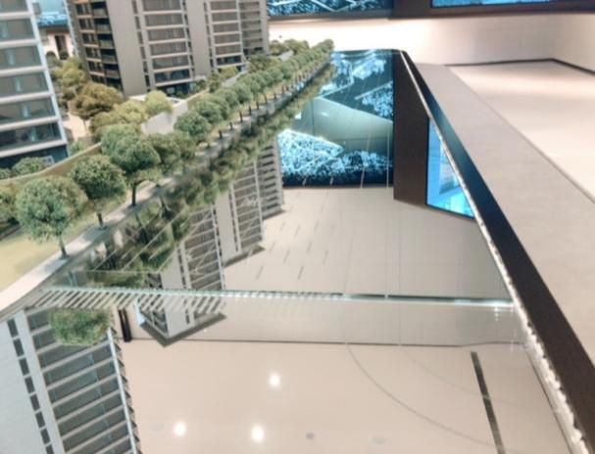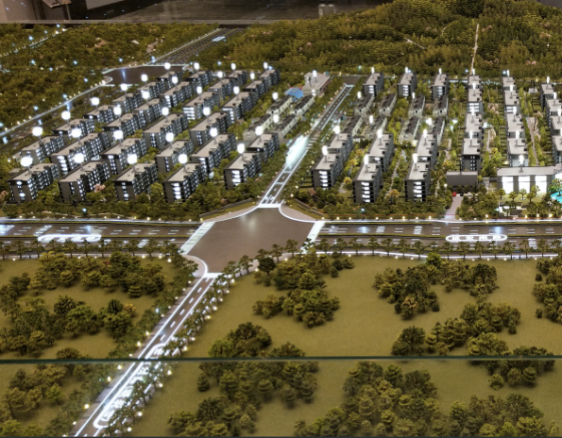
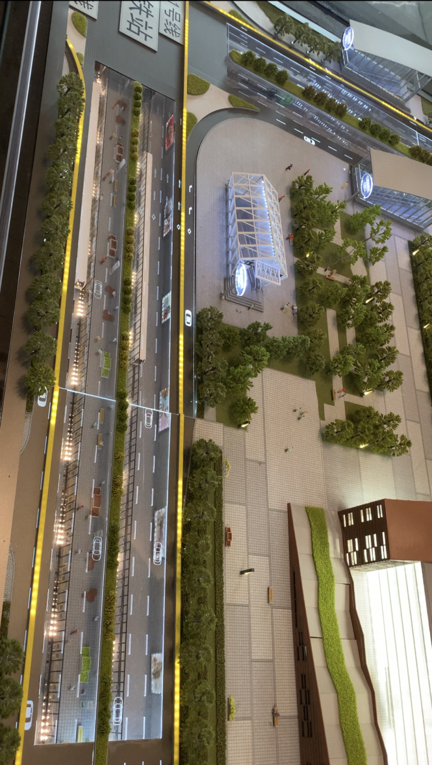
- 区域模型要求：
（1）以LED屏形式展示，项目区域现状及未来规划，连接项目的各主要交通路线；
（2）含iPad控制系统及二维动态图（一套，含多次修改），精度P1.86.
- 户型模型要求：
（1）户型模型，体现型室内精装设计内容。
- 主材料要求：
项目 |  | 主材料说明
 |  | 材料 | 工艺/特点
建筑 | 不透明墙体及天花 | ABS板/亚克力 | 可塑性好，抗变形性能力强，便于切割、雕刻，平整度高，易着色
建筑 | 柱门窗框装饰构件 | ABS板/亚克力 | 可塑性好，抗变形性能力强，便于切割、雕刻，平整度高，易着色
建筑 | 普通玻璃 | 亚克力 | 抗变形能力强，透明度好，颜色保持与效果图一致，仿真度高
建筑 | 玻璃幕墙 | 亚克力/有机玻璃 | 抗变形能力强，透明度好，颜色保持与效果图一致，仿真度高
建筑 | 透明墙体及天花 | 亚克力/有机玻璃 | 抗变形能力强，透明度好
建筑 | 灯光 | LED灯 | 灯光色彩多样均匀、灯光柔和、使用寿命长
小品 | 室内 | ABS板 | 质感强，仿真度高
小品 | 景观/车辆等 | 合金汽车 | 质感强，仿真度高
景观 | 树木灌木 | 纯手工树/定制金属树 | 质感强，仿真度高，款式多样
景观 | 草皮/草坪/草粉/草绒 | 塑胶、海绵/定制草粉 | 质感强，仿真度高，色彩饱和多样
景观 | 地形 | 石膏/木板 | 硬度强，不易变形
景观 | 水景 | 仿真水 | 质感强，仿真度高
景观 | 灯光 | LED灯 | 灯光色彩多样均匀、灯光柔和、使用寿命长
地面 | 概念铺装 | ABS板 | UV打印制作，一体成型；质感强，色彩丰富，抗变形性能力强
地面 | 写实铺装 | ABS板 | UV打印制作，一体成型；质感强，色彩丰富，抗变形性能力强
灯控系统 |  | 触摸屏控制系统 | 智能，便捷，寿命长
底盘 | 底板 | 木板 | 防火，防虫，防潮
底盘 | 底板龙骨/支架 | 铝合金/木板 | 牢固

